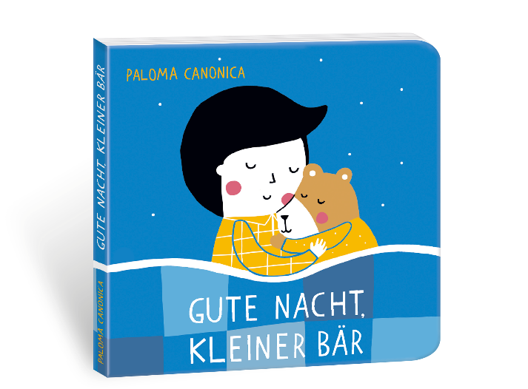

Paloma Canonica: Arabisch
Gute Nacht, kleiner Bär العربية

NordSüd Verlag 2019

(Cover) | Gute Nacht, kleiner Bär | ليلة سعيدة ، أيّها الدّبّ الصّغير
(U4-Text) | Der kleine Bär und das Kind spielen gerne zusammen. Jetzt sind sie müde und es Zeit, ins Bett zu gehen. Vorher gibt es noch einiges zu tun und zu meistern.  Eine kleine feine Bildergeschichte zur guten Nacht. | يحبّ الدّبّ الصّغير والّطفل اللّعب معا. الآن هما متعبان وقد حان الوقت للذهاب إلى السّرير. لكن من قبل لا يزال هناك الكثير ممّا يمكن القيام به و إتقانه.  قصّة مصوّرة صغيرة من آجل قضاء ليلة سعيدة.

Übersetzung: Hind Chibane

www.buchstart.ch

Koordination der Übersetzungen: Interbiblio in Zusammenarbeit mit Bibliomedia und SIKJM

